
"Тұқым шаруашылығын дамытуды субсидиялау" мемлекеттік көрсетілетін қызмет регламентін бекіту туралы" Шығыс Қазақстан облысы әкімдігінің 2015 жылғы 2 қазандағы № 261 қаулысына өзгеріс енгізу туралы
Күшін жойған
Шығыс Қазақстан облысы әкімдігінің 2016 жылғы 15 желтоқсандағы № 380 қаулысы. Шығыс Қазақстан облысының Әділет департаментінде 2017 жылғы 19 қаңтарда № 4832 болып тіркелді. Күші жойылды - Шығыс Қазақстан облысы әкімдігінің 2020 жылғы 26 наурыздағы № 97 қаулысымен
Ескерту. Күші жойылды - Шығыс Қазақстан облысы әкімдігінің 26.03.2020 № 97 қаулысымен (алғашқы ресми жарияланған күнінен кейін күнтізбелік он күн өткен соң қолданысқа енгізіледі).
РҚАО-ның ескертпесі.
Құжаттың мәтінінде түпнұсқаның пунктуациясы мен орфографиясы сақталған.
"Қазақстан Республикасындағы жергілікті мемлекеттік басқару және өзін-өзі басқару туралы" Қазақстан Республикасының 2001 жылғы 23 қаңтардағы Заңының 27-бабының 2-тармағына, "Мемлекеттік көрсетілетін қызметтер туралы" Қазақстан Республикасының 2013 жылғы 15 сәуірдегі Заңының 16-бабына, "Қазақстан Республикасы Ауыл шаруашылығы министрінің кейбір бұйрықтарына өзгерістер енгізу туралы" Қазақстан Республикасы Ауыл шаруашылығы министрінің 2016 жылғы 16 мамырдағы № 218 (Нормативтік құқықтық актілерді мемлекеттік тіркеу тізілімінде тіркелген нөмірі 13995) бұйрығына сәйкес Шығыс Қазақстан облысының әкімдігі ҚАУЛЫ ЕТЕДІ:
1. "Тұқым шаруашылығын дамытуды субсидиялау" мемлекеттік көрсетілетін қызмет регламентін бекіту туралы" Шығыс Қазақстан облысы әкімдігінің 2015 жылғы 2 қазандағы № 261 (Нормативтік құқықтық актілерді мемлекеттік тіркеу тізілімінде тіркелген нөмірі 4215, 2016 жылғы 8 қаңтардағы № 1 (17241) "Дидар", 2016 жылғы 9 қаңтардағы № 2 (19754) "Рудный Алтай" газеттерінде жарияланған) қаулысына мынадай өзгеріс енгізілсін:
аталған қаулымен бекітілген "Тұқым шаруашылығын дамытуды субсидиялау" мемлекеттік көрсетілетін қызмет регламенті осы қаулыға қосымшаға сәйкес жаңа редакцияда жазылсын.
2. Осы қаулы алғашқы ресми жарияланған күнінен кейін күнтізбелік он күн өткен соң қолданысқа енгізіледі.
Шығыс Қазақстан облысының
әкімі | Д. Ахметов
Шығыс Қазақстан
облысы әкімдігінің
2016 жылғы "15" желтоқсан
№ 380 қаулысына қосымша
Шығыс Қазақстан
облысы әкімдігінің
2015 жылғы 2 қазандағы
№ 261 қаулысымен бекітілген
"Тұқым шаруашылығын дамытуды субсидиялау" мемлекеттік көрсетілетін қызмет регламенті
1. Жалпы ережелер
1. "Тұқым шаруашылығын дамытуды субсидиялау" мемлекеттік көрсетілетін қызметін (бұдан әрі – мемлекеттік көрсетілетін қызмет) облыстың жергілікті атқарушы органы (бұдан әрі - көрсетілетін қызметті беруші) көрсетеді.
Өтінімдерді қабылдау және мемлекеттік қызметті көрсету нәтижелерін беру:
1) көрсетілетін қызметті берушінің, аудандардың және облыстық маңызы бар қалалардың жергілікті атқарушы органдарының кеңсесі;
2) "Азаматтарға арналған үкімет" мемлекеттік корпорациясы" коммерциялық емес акционерлік қоғамы (бұдан әрі – Мемлекеттік корпорация) арқылы жүзеге асырылады.
2. Мемлекеттік қызметті көрсету нысаны: қағаз түрінде.
3. Мемлекеттік қызметті көрсету нәтижесі - көрсетілетін қызметті алушылардың банктік шоттарына тиесілі субсидияларды одан әрі аудару үшін аумақтық қазынашылық бөлімшесіне төлем шоттарының тізілімін ұсыну.
Мемлекеттік қызметті көрсету нәтижесін ұсыну нысаны: қағаз түрінде.
Мемлекеттік корпорация арқылы жүгінген кезде көрсетілетін қызметті алушыға Қазақстан Республикасы Ауыл шаруашылығы министрінің 2015 жылғы 6 мамырдағы № 4-2/419 (Нормативтік құқықтық актілерді мемлекеттік тіркеу тізілімінде тіркелген нөмірі 11455) бұйрығымен бекітілген "Тұқым шаруашылығын дамытуды субсидиялау" мемлекеттік көрсетілетін қызмет стандартына (бұдан әрі – Стандарт) 1 және 2-қосымшаларға сәйкес нысандар бойынша қағаз жеткізгіште көрсетілетін қызметті берушінің уәкілетті адамының қолы қойылған, субсидия тағайындау/тағайындамау туралы шешіммен хабарлама жолданады.
2. Мемлекеттік қызмет көрсету процесінде көрсетілетін қызметті берушінің құрылымдық бөлімшелерінің (қызметкерлерінің) іс-қимыл тәртібін сипаттау
4. Мемлекеттiк қызмет көрсету бойынша рәсімді (іс-қимылды) бастауға көрсетілетін қызметті алушының (не сенімхат бойынша оның өкілінің) Стандарттың 9-тармағына сәйкес құжаттарының болуы негіз болып табылады.
5. Мемлекеттiк қызмет көрсету процесінің құрамына кіретін рәсімдердің (іс-қимылдардың) мазмұны, орындалу ұзақтығы:
1-іс-қимыл – субсидияланатын тұқымдарды сатып алу (пайдалану) және элиталық көшеттерді өткізу нормалары мен шекті бағалары Қазақстан Республикасы Ауыл шаруашылығы министрлігімен (бұдан әрі – Министрлік) келісім бойынша облыстың жергілікті атқарушы органының қаулысымен бекітіледі;
2-іс-қимыл – бөлім аудан (облыстық маңызы бар қала) әкімдігінің интернет–ресурсында және жергілікті бұқаралық ақпарат құралдарында субсидиялар алуға арналған құжаттарды қабылдау мерзімдерін көрсете отырып, субсидиялау бағдарламасына қатысу үшін өтінімдер қабылдаудың басталғаны туралы хабарландыру жариялауды қамтамасыз етеді. Орындалу ұзақтығы – тиісті жылғы 20 мамырға дейін.
Сатып алынған (пайдаланылған) субсидияланатын тұқымдарға субсидиялар алу үшін ауыл шаруашылығы тауарын өндірушілер (элиталық тұқым өсіру және тұқым өсіру шаруашылықтары) (бұдан әрі – көрсетілетін қызметті алушылар) бөлімге жаздық дақылдар бойынша - тиісті жылғы 30 шілдеге дейінгі, көп жылдық шөптер бойынша - тиісті жылғы 1 қыркүйекке дейінгі, күздік дақылдар бойынша - тиісті жылғы 10 қарашаға дейінгі мерзімде Стандарттың 9-тармағына сәйкес өтінімдер мен құжаттарды ұсынады:
1-іс-қимыл – бөлім көрсетілетін қызметті алушылардың құжаттарын қабылдайды және тіркейді. Орындалу ұзақтығы – 15 (он бес) минут;
2-іс-қимыл – бөлім көрсетілетін қызметті алушылар субсидиялар алуға өтінімдерді ұсынған сәттен бастап оларды "Тұқым шаруашылығын дамытуды субсидиялау қағидаларын бекіту туралы" Қазақстан Республикасы Ауыл шаруашылығы министрінің 2014 жылғы 12 желтоқсандағы № 4-2/664 (Нормативтік құқықтық актілерді мемлекеттік тіркеу тізілімінде тіркелген нөмірі 10190) бұйрығымен бекітілген Тұқым шаруашылығын дамытуды субсидиялау қағидаларының (бұдан әрі – Қағидалар) 6 және 7-тармақтарында көрсетілген шарттарға сәйкестігі тұрғысынан тексереді. Орындалу ұзақтығы – 3 (үш) жұмыс күні ішінде;
3-іс-қимыл – көрсетілетін қызметті алушыға субсидиялар беру туралы оң шешім қабылданған жағдайда, бөлім көрсетілетін қызметті берушіге өтінім жолдайды;
теріс шешім қабылданған жағдайда – субсидиялар беруден бас тарту себептерін көрсете отырып, көрсетілетін қызметті алушыны жазбаша хабардар етеді. Орындалу ұзақтығы – 1 (бір) жұмыс күні ішінде.
Бұл ретте, бөлім осы Қағидаларға 10-қосымшаға сәйкес нысан бойынша субсидиялар беруден бас тарту себептерін көрсете отырып, субсидиялар беруге теріс шешім қабылданған көрсетілетін қызметті алушылардың тізбесін жасайды, оны көрсетілетін қызметті берушіге ұсынады;
4-іс-қимыл – көрсетілетін қызметті беруші көрсетілетін қызметті алушылардың өтінімдері келіп түскеннен кейін аумақтық қазынашылық бөлімшесіне көрсетілетін қызметті алушылардың шоттарына тиесілі субсидияларды аудару үшін төлем шоттары тізілімін және (немесе) төлем шотын ұсынады. Орындалу ұзақтығы – 2 (екі) жұмыс күні ішінде.
Элиталық көшеттерді өндіруге субсидиялар алу үшін элиталық тұқым өсіру шаруашылықтары (бұдан әрі -көрсетілетін қызметті алушылар) бөлімге тиісті жылғы 30 шілдеге дейінгі мерзімде Стандарттың 9-тармағына сәйкес өтінімдер мен құжаттарды ұсынады:
1-іс-қимыл – бөлім көрсетілетін қызметті алушылардың құжаттарын қабылдайды және тіркейді. Орындалу ұзақтығы – 15 (он бес) минут;
2-іс-қимыл – бөлім көрсетілетін қызметті алушылар субсидиялар алуға өтінімдерді ұсынған сәттен бастап оларды Қағидалардың 8-тармағында көрсетілген шарттарға сәйкестігі тұрғысынан тексереді. Орындалу ұзақтығы – 3 (үш) жұмыс күні ішінде;
3-іс-қимыл – көрсетілетін қызметті алушыға субсидиялар беру туралы оң шешім қабылданған жағдайда, бөлім көрсетілетін қызметті берушіге өтінім жолдайды;
теріс шешім қабылданған жағдайда – субсидиялар беруден бас тарту себептерін көрсете отырып, көрсетілетін қызметті алушыны жазбаша хабардар етеді. Орындалу ұзақтығы – 1 (бір) жұмыс күні ішінде.
Бұл ретте, бөлім осы Қағидаларға 12-қосымшаға сәйкес нысан бойынша субсидиялар беруден бас тарту себептерін көрсете отырып, субсидиялар беруге теріс шешім қабылданған көрсетілетін қызметті алушылардың тізбесін жасайды, оны көрсетілетін қызметті берушіге ұсынады;
4-іс-қимыл – көрсетілетін қызметті беруші көрсетілетін қызметті алушылардың өтінімдері келіп түскеннен кейін аумақтық қазынашылық бөлімшесіне көрсетілетін қызметті алушылардың шоттарына тиесілі субсидияларды аудару үшін төлем шоттары тізілімін және (немесе) төлем шотын ұсынады. Орындалу ұзақтығы – 2 (екі) жұмыс күні ішінде.
Мемлекеттік қызметті көрсету мерзімдері: көрсетілетін қызметті берушіге, Мемлекеттік корпорацияға құжаттарды тапсырған сәттен бастап – 6 (алты) жұмыс күні.
Мемлекеттік корпорацияға жүгінген кезде құжаттарды қабылдау күні мемлекеттік қызметті көрсету мерзіміне кірмейді.
6. Осы Регламенттің 5 тармағында көрсетілген 1-іс-қимылдың нәтижесі субсидияланатын тұқымдарды сатып алу (пайдалану) және элиталық көшеттерді өткізу нормалары мен шекті бағаларын бекіту болып табылады, ол 2-іс-қимылды орындауды бастау үшін негіз болады.
Осы Регламенттің 5 тармағында көрсетілген 2-іс-қимылдың нәтижесі аудан әкімдігінің интернет–ресурсында және жергілікті бұқаралық ақпарат құралдарында субсидиялау бағдарламасына қатысу үшін өтінімдер қабылдаудың басталғаны туралы хабарландыру жариялау болып табылады.
Көрсетілетін қызметті алушылар сатып алынған (пайдаланылған) субсидияланатын тұқымдарға субсидиялар алу үшін:
осы Регламенттің 5 тармағында көрсетілген 1-іс-қимылдың нәтижесі көрсетілетін қызметті алушының құжаттарын қабылдау және тіркеу болып табылады, олар 2-іс-қимылды орындау үшін негіз болады.
осы Регламенттің 5 тармағында көрсетілген 2-іс-қимылдың нәтижесі көрсетілетін қызметті алушының өтінімін Қағидаларда көрсетілген шарттарға сәйкестігі тұрғысынан тексеру болып табылады, ол 3-іс-қимылды орындау үшін негіз болады.
осы Регламенттің 5 тармағында көрсетілген 3-іс-қимылдың нәтижесі көрсетілетін қызметті берушіге өтінімді жолдау болып табылады, ол 4-іс-қимылды орындау үшін негіз болады.
осы Регламенттің 5 тармағында көрсетілген 4-іс-қимылдың нәтижесі көрсетілетін қызметті берушінің аумақтық қазынашылық бөлімшесіне төлем шоттары тізілімін ұсынуы болып табылады.
Көрсетілетін қызметті алушылар элиталық көшеттер өндіруге субсидиялар алу үшін:
осы Регламенттің 5 тармағында көрсетілген 1-іс-қимылдың нәтижесі көрсетілетін қызметті алушылардың құжаттарын қабылдау және тіркеу болып табылады, олар 2-іс-қимылды орындау үшін негіз болады.
осы Регламенттің 5 тармағында көрсетілген 2-іс-қимылдың нәтижесі көрсетілетін қызметті алушының өтінімін Қағидаларда көрсетілген шарттарға сәйкестігі тұрғысынан тексеру болып табылады, ол 3-іс-қимылды орындау үшін негіз болады.
осы Регламенттің 5 тармағында көрсетілген 3-іс-қимылдың нәтижесі көрсетілетін қызметті берушіге өтінімді жолдау болып табылады, ол 4-іс-қимылды орындау үшін негіз болады.
осы Регламенттің 5 тармағында көрсетілген 4-іс-қимылдың нәтижесі көрсетілетін қызметті берушінің аумақтық қазынашылық бөлімшесіне төлем шоттары тізілімін ұсынуы болып табылады.
3. Мемлекеттік қызмет көрсету процесінде көрсетілетін қызметті берушінің құрылымдық бөлімшелерінің (қызметкерлерінің) өзара іс-қимыл тәртібін сипаттау
7. Мемлекеттік қызмет көрсету процесіне қатысатын көрсетілетін қызметті берушінің құрылымдық бөлімшелерінің (қызметкерлерінің) тізбесі:
1) облыстың жергілікті атқарушы органы;
2) бөлім;
3) аумақтық қазынашылық бөлімшесі.
8. Мемлекеттік қызметті көрсету үшін қажетті рәсімдердің (іс–қимылдардың) сипаттамасы:
1) субсидияланатын тұқымдарды сатып алу (пайдалану) және элиталық көшеттерді өткізу нормалары мен шекті бағалары Министрлікпен келісім бойынша облыстың жергілікті атқарушы органының қаулысымен бекітіледі;
2) бөлім аудан (облыстық маңызы бар қала) әкімдігінің интернет–ресурсында және жергілікті бұқаралық ақпарат құралдарында субсидиялар алуға арналған құжаттарды қабылдау мерзімдерін көрсете отырып, субсидиялау бағдарламасына қатысу үшін өтінімдер қабылдаудың басталғаны туралы хабарландыру жариялауды қамтамасыз етеді. Орындалу ұзақтығы – тиісті жылғы 20 мамырға дейін.
Сатып алынған (пайдаланылған) субсидияланатын тұқымдарға субсидиялар алу үшін көрсетілетін қызметті алушылар бөлімге жаздық дақылдар бойынша - тиісті жылғы 30 шілдеге дейінгі, көп жылдық шөптер бойынша - тиісті жылғы 1 қыркүйекке дейінгі, күздік дақылдар бойынша - тиісті жылғы 10 қарашаға дейінгі мерзімде Стандарттың 9-тармағына сәйкес өтінімдер мен құжаттарды ұсынады:
1) бөлім көрсетілетін қызметті алушылардың құжаттарын қабылдайды және тіркейді. Орындалу ұзақтығы – 15 (он бес) минут;
2) бөлім көрсетілетін қызметті алушылар субсидиялар алуға өтінімдерді ұсынған сәттен бастап оларды Қағидалардың 6 және 7-тармақтарында көрсетілген шарттарға сәйкестігі тұрғысынан тексереді. Орындалу ұзақтығы – 3 (үш) жұмыс күні ішінде;
3) бөлім, көрсетілетін қызметті алушыға субсидиялар беру туралы оң шешім қабылданған жағдайда, көрсетілетін қызметті берушіге өтінім жолдайды;
теріс шешім қабылданған жағдайда – субсидиялар беруден бас тарту себептерін көрсете отырып, көрсетілетін қызметті алушыны жазбаша хабардар етеді. Орындалу ұзақтығы – 1 (бір) жұмыс күні ішінде.
Бұл ретте, бөлім Қағидаларға 10-қосымшаға сәйкес нысан бойынша субсидиялар беруден бас тарту себептерін көрсете отырып, субсидиялар беруге теріс шешім қабылданған көрсетілетін қызметті алушылардың тізбесін жасайды, оны көрсетілетін қызметті берушіге ұсынады;
4) көрсетілетін қызметті беруші көрсетілетін қызметті алушылардың өтінімдері келіп түскеннен кейін аумақтық қазынашылық бөлімшесіне көрсетілетін қызметті алушылардың шоттарына тиесілі субсидияларды аудару үшін төлем шоттары тізілімін және (немесе) төлем шотын ұсынады. Орындалу ұзақтығы – 2(екі) жұмыс күні ішінде.
Көрсетілетін қызметті алушылар элиталық көшеттер өндіруге субсидиялар алу үшін бөлімге тиісті жылғы 30 шілдеге дейінгі мерзімде Стандарттың 9-тармағына сәйкес өтінім мен құжаттарды ұсынады:
1) бөлім көрсетілетін қызметті алушылардың құжаттарын қабылдайды және тіркейді. Орындалу ұзақтығы – 15 (он бес) минут;
2) бөлім, көрсетілетін қызметті алушы субсидиялар алуға өтінім ұсынған сәттен бастап оны Қағидалардың 8-тармағында көрсетілген шарттарға сәйкестігі тұрғысынан тексереді. Орындалу ұзақтығы – 3 (үш) жұмыс күні ішінде;
3) бөлім, көрсетілетін қызметті алушыға субсидиялар беру туралы оң шешім қабылданған жағдайда, көрсетілетін қызметті берушіге өтінім жолдайды;
теріс шешім қабылданған жағдайда – субсидиялар беруден бас тарту себептерін көрсете отырып, көрсетілетін қызметті алушыны жазбаша хабардар етеді. Орындалу ұзақтығы – 1 (бір) жұмыс күні ішінде.
Бұл ретте, бөлім Қағидаларға 12-қосымшаға сәйкес нысан бойынша субсидиялар беруден бас тарту себептерін көрсете отырып, субсидиялар беруге теріс шешім қабылданған көрсетілетін қызметті алушылардың тізбесін жасайды, оны көрсетілетін қызметті берушіге ұсынады;
4) көрсетілетін қызметті беруші көрсетілетін қызметті алушылардың өтінімдері келіп түскеннен кейін аумақтық қазынашылық бөлімшесіне көрсетілетін қызметті алушылардың шоттарына тиесілі субсидияларды аудару үшін төлем шоттары тізілімін және (немесе) төлем шотын ұсынады.Орындалу ұзақтығы – 2(екі) жұмыс күні ішінде.
4. Мемлекеттік қызмет көрсету процесінде Мемлекеттік корпорациямен өзара іс-қимыл тәртібін сипаттау
9. Көрсетілетін қызметті алушылар мемлекеттік қызметті алу үшін Мемлекеттік корпорацияға жүгінеді және Стандарттың 9-тармағында аталған құжаттарды ұсынады. Көрсетілетін қызметті алушының сұратуын өңдеу ұзақтығы - 15 (он бес) минут. Көрсетілетін қызметті алушы Мемлекеттік корпорацияға жүгініп, алынуы тиіс мемлекеттік қызметтің атауын көрсете отырып, қағаз жеткізгіштегі өтініш бланкісін толтырады.
Мемлекеттік корпорацияның операциялық залының қызметкері (оператор) қағаз жеткізгіштегі өтінішті (қоса ұсынылған құжаттармен бірге) қабылдайды.
Қағаз жеткізгіштегі өтініштің дұрыс толтырылуы мен оның толықтығының сақталуы және Стандарттың 9-тармағымен бекітілген тізбе бойынша құжаттардың ұсынылуы кезінде, Мемлекеттік корпорацияның операциялық залының қызметкері (оператор) қабылдаған өтінішті Мемлекеттік корпорацияның ықпалдастырылған ақпараттық жүйесінде (бұдан әрі – ЫАЖ) тіркейді және көрсетілетін қызметті алушыға тиісті құжаттардың қабылданғаны туралы қолхат береді.
Көрсетілетін қызметті алушы Стандарттың 9-тармағымен бекітілген тізбеге сәйкес құжаттар топтамасын толық ұсынбаған жағдайда Мемлекеттік корпорацияның жұмыскері өтінішті қабылдаудан бас тартады және Стандарттың 13-қосымшасына сәйкес құжаттарды қабылдаудан бас тарту туралы қолхат береді.
Жинақтау орталығына түскен өтініш (құжаттар топтамасымен бірге) Мемлекеттік корпорацияның ЫАЖ-сында қолхаттағы штрих-кодты сканерлеу жолымен тіркеледі.
Көрсетілетін қызметті берушіге берілетін құжаттар тізілімі Мемлекеттік корпорацияның ЫАЖ-сында автоматты түрде қалыптастырылады. Жұмыскер (маман) берілетін құжаттардың екі данада басылған тізілімін көрсетілетін қызметті берушіге тапсыруды жүзеге асырады. Тізілімнің екі данасы қоса ұсынылатын қалыптастырылған өтініш (құжаттар топтамасымен бірге) арнайы жәшіктерде қапталады, мөр басылады және Мемлекеттік корпорацияның басшысы бекіткен кестеде белгіленген уақытта курьерлік немесе осыған өкілеттік берілген өзге де байланыс арқылы көрсетілетін қызметті берушіге жолданады. Көрсетілетін қызметті берушінің алғандығы туралы белгісі бар тізілімнің екінші данасы Мемлекеттік корпорацияға қайтарылады.
Дайын (ресімделген) және бас тартылған құжаттарды қабылдау кезінде жинақтау секторының жұмыскері (маманы) көрсетілетін қызметті беруші ұсынған құжаттардың сәйкестігін тексереді. Тізілімнің екінші данасы тізілімде көрсетілген барлық құжаттар болған жағдайда ғана алғандығы туралы белгімен көрсетілетін қызметті берушіге қайтарылады. Өзге жағдайда бас тарту себебі көрсетіле отырып, құжаттарды қабылдаудан бас тартылады.
10. Мемлекеттік корпорация арқылы сұрату нәтижесін алу процесі: көрсетілетін қызметті алушы мемлекеттік қызмет көрсету нәтижесін алу үшін мемлекеттік қызмет көрсету мерзімі аяқталған соң жүгінеді. Мемлекеттік қызмет көрсету мерзімі – құжаттарды тапсырған сәттен бастап - 6 (алты) жұмыс күні.
Мемлекеттік корпорацияда көрсетілетін қызметті алушыға дайын құжаттарды беруді жеке басы куәлігін көрсеткен кезде (не нотариалды расталған сенімхат бойынша оның өкіліне, өкілдігін растайтын құжат бойынша - заңды тұлғаға) қолхат негізінде оның жұмыскері жүзеге асырады.
11. Мемлекеттік қызмет көрсету процесінде рәсімдер (іс–қимылдар) реттілігінің, көрсетілетін қызметті берушінің құрылымдық бөлімшелерінің (қызметкерлерінің) өзара іс–қимылдарының толық сипаттамасы, сондай–ақ мемлекеттік қызмет көрсету процесінде Мемлекеттік корпорациямен өзара іс–қимыл тәртібінің сипаттамасы осы Регламентке қосымшаға сәйкес мемлекеттік қызмет көрсетудің бизнес–процестерінің анықтамалығында көрсетіледі. Мемлекеттік қызмет көрсетудің бизнес–процестерінің анықтамалығы "электрондық үкімет" веб-порталында, көрсетілетін қызметті берушінің интернет–ресурсында орналастырылады.
"Тұқым шаруашылығын
дамытуды субсидиялау"
мемлекеттік көрсетілетін қызмет
регламентіне қосымша
"Тұқым шаруашылығын дамытуды субсидиялау" мемлекеттік қызметін көрсетудің бизнес-процестерінің анықтамалығы
1. Көрсетілетін қызметті беруші арқылы мемлекеттік қызмет көрсету кезінде

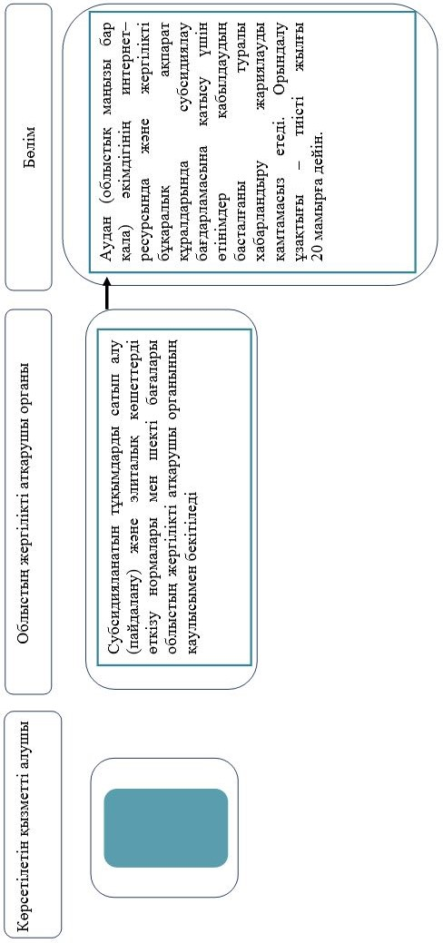

Көрсетілетін қызметті алушылар сатып алған (пайдаланған) субсидияланатын тұқымдарға субсидиялар алу үшін:

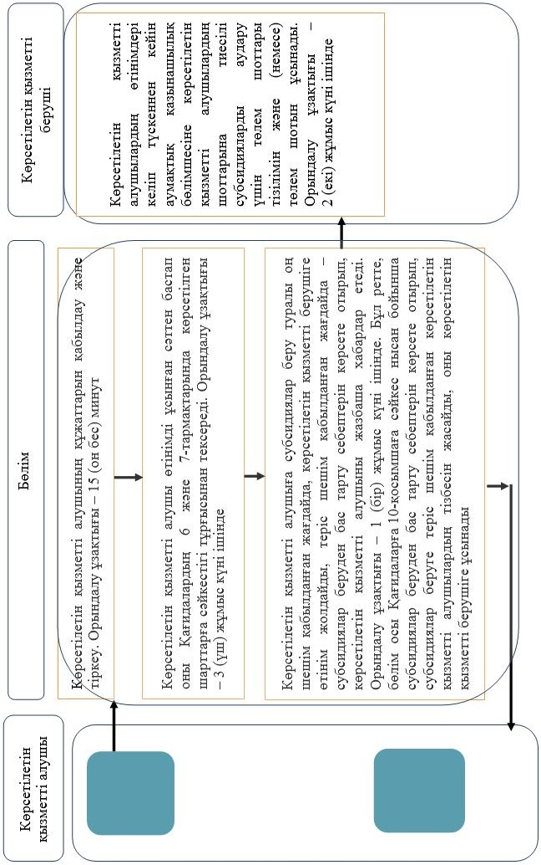

Көрсетілетін қызметті алушылар элиталық көшеттерді өндіруге субсидиялар алу үшін

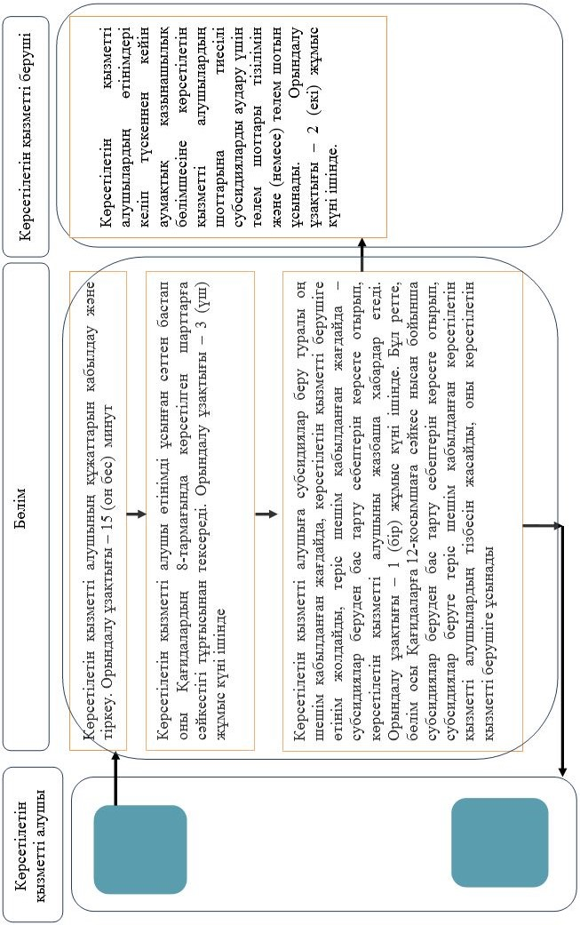

2. Мемлекеттік корпорация арқылы мемлекеттік қызмет көрсету кезінде
Көрсетілетін қызметті алушылар сатып алған (пайдаланған) субсидияланатын тұқымдарға субсидиялар алу үшін:

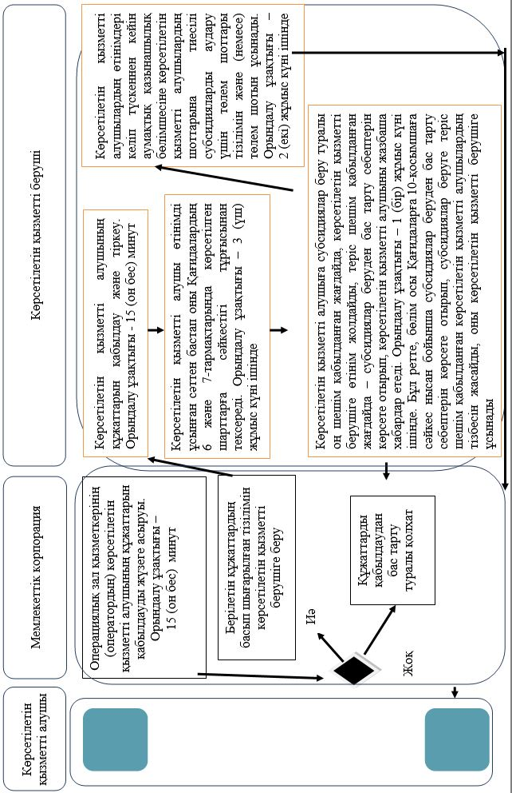

Көрсетілетін қызметті алушылар элиталық көшеттерді өндіруге субсидиялар алу үшін

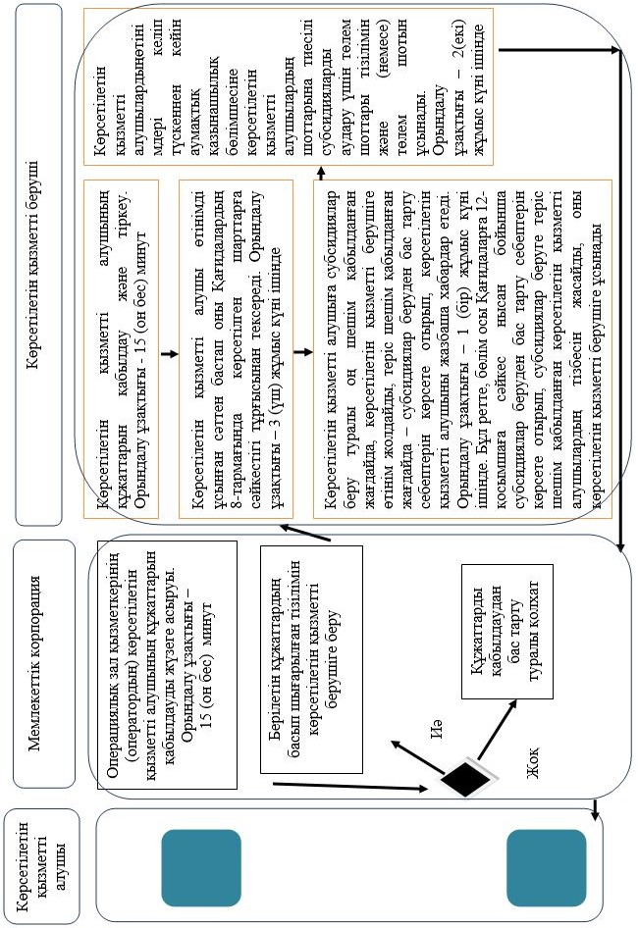

Шартты белгілер:

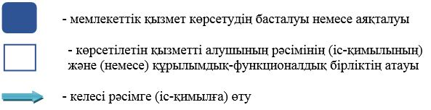

© 2012. Қазақстан Республикасы Әділет министрлігінің «Қазақстан Республикасының Заңнама және құқықтық ақпарат институты» ШЖҚ РМК

